**Opgave 2**

1. Google Maps arbejder med nogle *layers*, som kan lægges ind over kortene. Det drejer sig om Traffic Layer, Transit Layer og Bicycle Layer. Find ved hjælp af en passende søgning ud af, hvordan Traffic Layer implementeres, og læg et sådant ind på kortet over København, som findes i den medfølgende fil opgave2template.html. Gem resultatet i opgave2.html.
2. Arbejd videre med opgave2.html. Opret en button med teksten ”Vis cykelstier”. Når man trykker på denne button, skal Bicycle Layer implementeres:

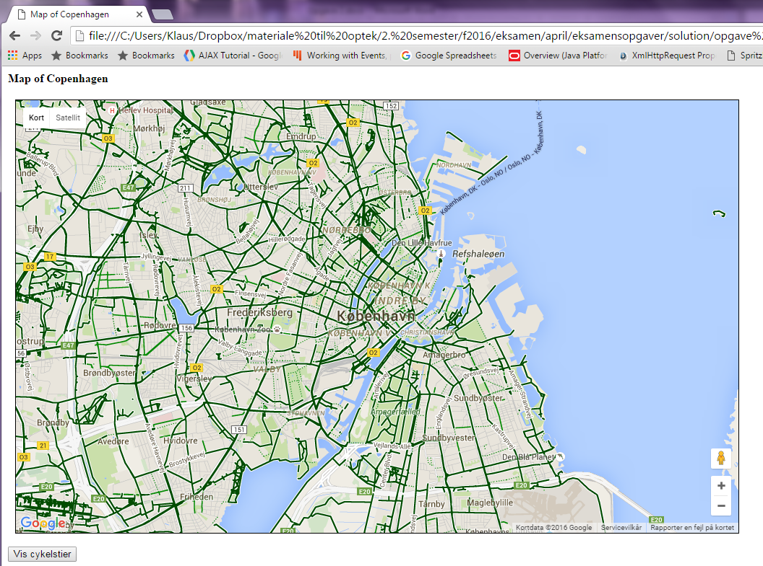

Bemærk, at Traffic Layer deaktiveres, når Bicycle Layer bliver gjort aktiv.